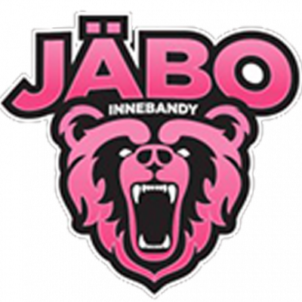Sammandrag 231118

**Arbetsuppgifter:**

**Första passet –** samtliga på passet hjälper till att bygga upp sarg, fixa ordning i kiosken och sekretariatet innan första matcherna drar igång kl 09,30.

**Andra passet –** samtliga på passet hjälper till att riva sarg, plocka undan kiosken, sekretariatet och grovstädar hallen och omklädningsrummen.

**Kiosk** – sälj sälj sälj + kassalåda kommer att finnas. Kontakta Malin Elfving, 0761951737, vid frågor.

**Toast** – Var och en köper och gör klart två "toasttub", två formfranska modell större. Finns färdigskivad ost som passar perfekt. En skiva bröd + en skiva ost + en skinkskiva + en skiva ost + en skiva bröd = klart!

**Baka långpanna** – Varsin valfri långpannekaka, skurna i ca 5-6cm stora rutor, ca 20 st. För enkelhetens skull märk formar med namn. Även ingredienser så man kan svara på frågor vid ev allergi.

**Sekretariat/Matchvärd** – tänk på att ta med tidtagare/telefon och egen visselpipa. Tidtagning och föra protokoll över resultat. Klocka för tidtagning hämtas av ledarna och kommer finnas på plats i sekretariatet.

Som matchvärd så välkomnar man lagen och domarna, tillhandahåller uppvärmningsbollar samt matchbollar. Matchvärden ansvarar även för att samla in domararvode från motståndarlaget. Kontakta Filip Andersson 070-3953522 vid frågor.

Pass 1: 08,30 – 11,45

Novalie Larsson – kiosk pass 1 + toastjärn + toast

Milla Lindström – kiosk pass 1 + perkulator + toast

Vega Dannberg – matchvärd/sekretariat pass 1 + toastjärn + toast

Astrid F – sekretariat pass 1 + perkulator + toast

Pass 2: 11,45 – 15,00

Hilda Hägglöf – kiosk pass 2 + toast

Greta Govik – kiosk pass 2 + toast

Hilda Melander – matchvärd pass 2 + toast

Elisia Eriksson – sekretariat pass 2 + toast

Alma Eklund – sekretariat 2 + toast

Svea Linde – toast

Freja Elfving – baka långpanna

Irma Andersson – baka långpanna

Märta Anderuth – baka långpanna

**Matchschema:**

**09,30** **Jäbo IK F13 Rosa** – Örnsköldsvik IBK F14 Röd

10,15 Moälvens IBK F13 Orange – Örnsköldsvik IBK F14 Svart

11,00 Moälvens IBK F13 Svart – Örnsköldsvik IBK F14 Röd

**11,45** Örnsköldsvik IBK F14 Svart – **Jäbo IK F13 Svart**

**12,30** **Jäbo IK F13 Rosa** – Moälvens IBK F13 Orange

13,15 Örnsköldsvik IBK F14 Svart – Moälvens IBK F13 Svart

**14,00** Örnsköldsvik IBK F14 Röd **– Jäbo IK F13 Svart**

Lagindelning:

**Rosa Svart**

Freja Elisia  
Astrid N Hilda M

Astrid F Siri

Märta Maja

Vega Alma

Greta Novalie

Irma Milla

Ledare: Ledare:

Anna N Filip

Malin Anna E